ANALISIS CAMPAÑA MARKETING BANCO PORTUGUÉS
PROCESO
Ejercicio de análisis de datos desde Python en un proyecto de documentos de marketing de un banco
El proceso incluye un primer paso de limpieza general en ambos documentos, comprobando nulos y duplicados, cambio de formatos que no se corresponden a las columnas, homogeneizando textos. Posteriormente, en limpieza avanzada, nos encargamos de los datos nulos en ambos documentos y creamos columnas nuevas con categorías para facilitar el análisis de los datos (carpeta notebooks). En ambos casos se crean documentos .csv con los cambios aplicados (en carpeta output).
A partir de esos documentos limpios, realizamos un análisis y creamos gráficos (carpeta visualizaciones), uniendo ambos documentos en una misma tabla a través de los id únicos.
ANÁLISIS
Las campañas de marketing del banco no son exitosas. Un 88% de los clientes no se ha suscrito a un producto del banco en esta última campaña.
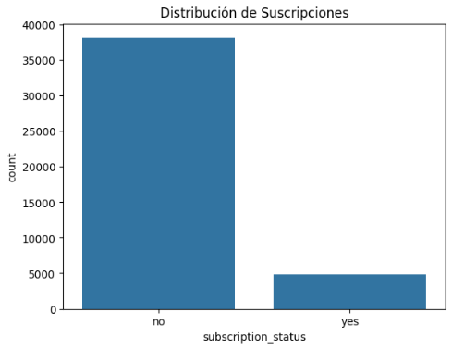
No solo eso, la campaña anterior también tuvo un fallo mayor que éxito entre aquellos clientes que fueron contactados con 4.4k de fallos vs 1.4k de éxito.
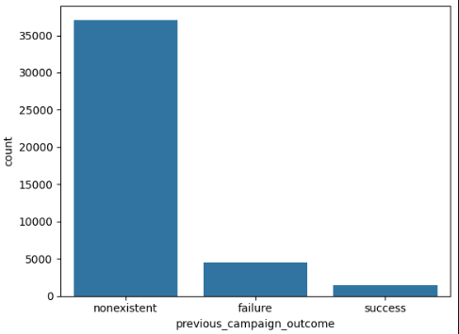
En cuanto al funcionamiento de la campaña, la franja de duración más frecuente de llamadas es de 1 a 5 minutos (con más de 25 mil de los clientes impactados), con algunas excepciones de llamadas de más de 30 minutos. Principalmente, se contactó a través del teléfono móvil. EL 86% de los clientes no fueron contactados de forma previa a la llamada, y de los 14% contactados, el 11% fueron contactados solamente una vez.
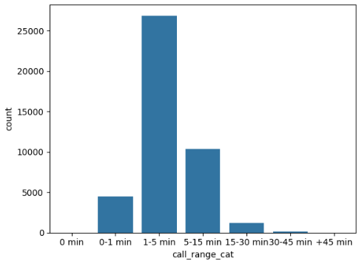
En cuanto a los datos demográficos de los clientes contactados en la campaña, se ha impactado a unos clientes adultos y jóvenes adultos, con la franja de edad más frecuente se encuentra de 35 a 44 años, con una media de edad de 40, seguidos de la franja de 25 a 34. 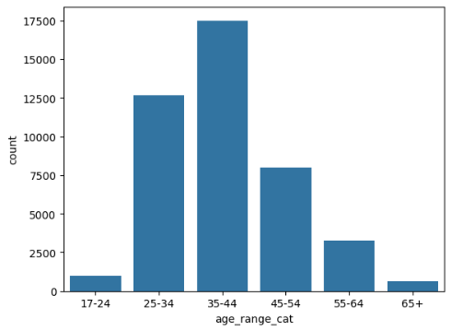

La mayoría cuenta con educación universitaria, con 12.7k de los contactos habiéndola obtenido, seguida de nivel de educación secundaria (9.9k).
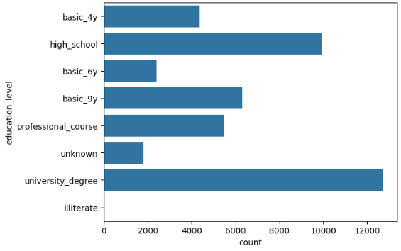
Los trabajos más frecuentes son de administrativos (el 25% de los clientes), obreros (22%) y técnicos (16%). Tienen como máximo 3 niños y 3 adolescentes, repartidos de forma equitativa.
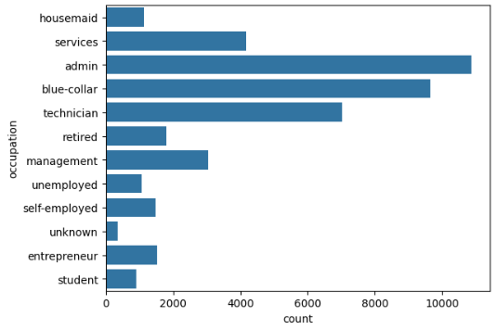
En cuanto a su situación financiera, la mayoría no tiene ningún tipo de incumplimientos de pagos, con más usuarios con hipoteca, aunque hay poca diferencia, con un 52% con hipoteca vs 45,3 sin. La gran mayoría no tienen otros préstamos, con un 84.8%
